

**Тема: «Сохранение и укрепление психофизического здоровья детей старшего дошкольного возраста»**

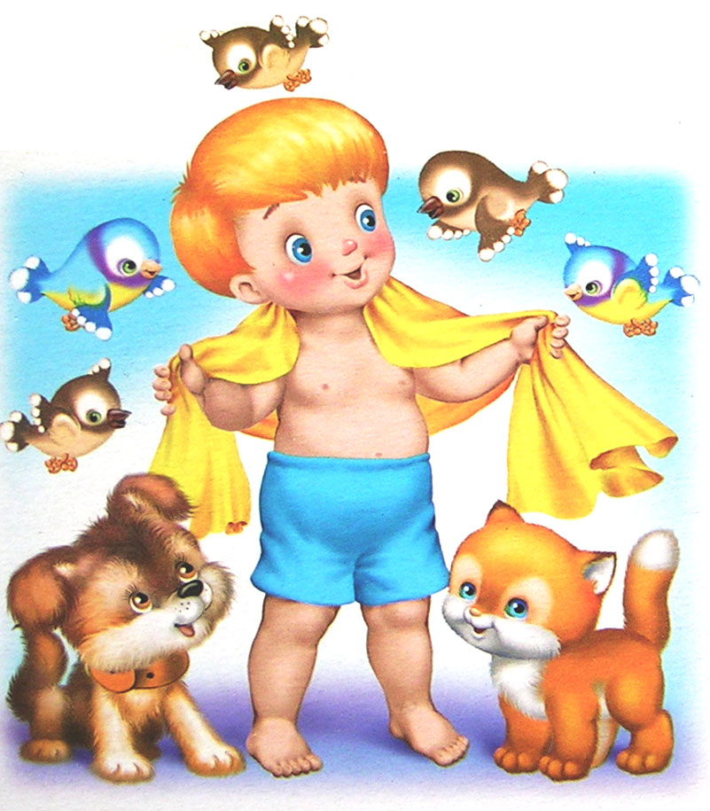

Барабинск 2019

Перед нами взрослыми стоит очень важная задача: воспитать физически, нравственно и духовно здорового человека. В своей группе «Непоседы» мы ведём работу по оздоровлению детей.

Ведем пропаганду здорового образа жизни и среди родителей воспитанников, консультируем по вопросам оздоровления, развиваем контакт между родителями и детьми, воспитываем чувство ответственности, сознательное и грамотное отношение к своему здоровью.

Ежедневно проводится **утренняя гимнастика в зале**, а в летний период года на открытом воздухе. Непосредственно образовательная деятельность по **физической культуре** в зале проводится 2 раза в неделю и один раз на свежем воздухе.

Используем разнообразные подвижные и малоподвижные игры в течение всего дня.

Ежедневно в своей работе с детьми используем **пальчиковые игры**.

Для развития мышц кисти руки и пальцев используем атрибуты из бросового материала.Для развития мышц кисти руки, пальцев, глазомера используем **бильбоке.** В своей работе используем упражнения с **массажными мячами.**  Они способствуют профилактике плоскостопия. Их можно использовать и при проведении массажа стоп и спины.

Для укрепления мышц артикуляционного аппарата, развития силы, подвижности и дифференцированности движений органов, участвующих в речевом процессе с детьми проводим **артикуляционную гимнастику.**

**В течение дня** используем игры и упражнения, направленные на развитие речевого дыхания, формирование длительного, направленного выдоха. Для этого используем лёгкие предметы на ниточке, также предлагаем представить, что на ладошку упала снежинка и надо её сдуть или представить, что в руке одуванчик и т.д.

***Для укрепления зрения используем следующие моменты***: **зрительные паузы, коррекционные физминутки, массаж глаз, зрительную гимнастику, зрительные ориентиры** (пятна).

Красный – стимулирует детей в работе. Это сила внимания.

Оранжевый, жёлтый – соответствуют положительному рабочему настроению. Это тепло, оптимизм, радость.

Синий, голубой, зелёный – действуют успокаивающе. Это общение, надежда, вдохновение.

Все эти средства способствуют развитию психологической комфортности детей, которая обеспечивает их эмоциональное благополучие, снимает напряжение во время образовательной деятельности, игр.

Дети с удовольствием занимаются **психогимнастикой.** Они изучают различные эмоции и учатся управлять ими. Подобные игры помогают детям преодолевать барьеры в общении, лучше понять себя и других, снимать психическое напряжение, дают возможность самовыражения. Все упражнения и игры проводятся на сюжетно-ролевом содержании. Пример: Игра «Путешествие в лес» (под звуковое сопровождение «Голоса леса» дети произвольно изображают то, о чем говорит педагог): «Мы в лесу. Под ногами мягкий мох. Идем по нему неслышно, на носочках. Впереди непролазная чаща. Вставайте за мной, пойдем по узкой тропинке. Не отставайте, идите

точно друг за другом. После сильного ветра повалились деревья, нам придется через них перелезть. Ой, я обо что-то укололась! Да это же ежик! Покажите, какой он. Ежик побежал дальше, а нам пора возвращаться».

Интересно наблюдать, как во время подобных упражнений дети сразу зажимают нос пальцами, если погружаются в море, или по-настоящему боятся наступить в «воду», если переходят ручей по камешкам.

**Часто используем минутки покоя:**

- посидим, молча с закрытыми глазами;

- ляжем на спину и расслабимся, будто мы тряпичные куклы;

- помечтаем под прекрасную музыку.

Наряду с традиционными формами работы проводим с детьми **самомассаж от простуды** (автор А.И. Уманская). Все знают, что у человека на теле имеются особые точки, которые регулируют деятельность внутренних органов. Массаж этих точек повышает защитные силы организма в целом. Самомассаж делать несложно. Дети слегка надавливают на точку и делают круговые движения 9 раз по часовой стрелке и 9 раз против часовой стрелки. В группе есть картотека схем этих точек. Массаж делаем 1-2 раза в день.

**Оздоровительные силы природы имеют также огромное значение для здоровья детей:**

* Регулярные прогулки на свежем воздухе
* Экскурсии
* Солнечные и воздушные ванны
* Водные процедуры
* Фитотерапия
* Аромотерапия
* Витаминотерапия
* Закаливание

В своей работе с детьми стараемся как можно больше находиться на свежем воздухе.

Через **прогулки, занятия на свежем воздухе,** дети получают солнечные и воздушные ванны, что благотворно действует на весь организм, повышает тонус нервной системы и увеличивает сопротивляемость организма к простудным заболеваниям.

Большой оздоровительный эффект имеет «**Аромотерапия»** - процесс дыхания ароматов. Это положительно воздействует на нервную систему и головной мозг. Так запахи могут вызвать радость, возбуждение, спокойствие, вдохновение.

Ежедневно, если позволяет температурный режим, проводим **закаливающие процедуры,** соответствующие определенному времени года:

* воздушные ванны;
* прогулки на свежем воздухе;
* дыхательная гимнастика;
* полоскание рта прохладной водой;
* полоскание рта соленой водой;
* местное обливание ног;
* влажное обтирание;
* игры с водой;
* хождение босиком по траве;
* хождение босиком по дорожке здоровья.

С целью постепенного пробуждения детского организма после дневного сна проводим корригирующую гимнастику.

Дети, проснувшись, проходят по ребристой дорожке, дорожке с пуговицами, шнуру, палочкам, камушкам (для профилактики и коррекции плоскостопия).

Систематичность закаливания способствует оздоровлению детского организма, повышению иммунитета ребёнка, поднимает его настроение. Все эти формы деятельности позволяют сохранить здоровье детей, обеспечить оптимальную двигательную активность на протяжении всего дня, рационально распределить интеллектуальную и физическую нагрузку дошкольников.

Закаливание повышает не только устойчивость к влиянию плохой погоды, но и совершенствует, мобилизует резервные возможности адаптационных систем, чем обеспечивается профилактика простудных и других заболеваний.

В течение дня находим минутку, чтобы доставить детям удовольствие, выполняя следующие упражнения: потянуться как кошка, поваляться как неваляшка, позевать, открывая рот до ушей, поползать как змея без помощи рук. Это очень важно для развития и укрепления опорно-мышечной системы ребёнка.

Один из методов, который укрепляет здоровье детей, доставляет детям удовольствие, является **музыкотерапия.** Музыка способствует развитию творчества, фантазии. Мелодия действует особенно эффективно для наших гиперактивных детей, повышает интерес к окружающему миру, способствует развитию культуры ребёнка.

Во время образовательной деятельности и в свободное время объясняем детям о пользе **комнатных растений**, приучаем ухаживать за растениями. Рассказываем детям, что растения подавляют жизнедеятельность опасных микроорганизмов, повышающих бактерицидную энергию воздуха, растения озонируют воздух, а мы знаем, что свежий воздух улучшает состояние здоровья, излечивает многие заболевания.

Для детей оформлены дидактические игры: «Структура человеческого тела», «Спорт – это здоровье», «Чистим зубы правильно», «Бережём уши»,

«Как беречь зубы?», «Одолей недуг», «Опасные предметы», «Наши помощники - растения», «Скорая помощь», «Пищевое лото», и др.

Все эти игры учат детей контролировать себя и своё поведение, настроение, закрепляют культурно – гигиенические навыки, заставляют задумываться о здоровье.

**Конечно, без совместной работы с родителями, мы не пришли бы к хорошим результатам.**

В своей работе мы используем активные формы и методы работы с родителями:

1. групповые родительские собрания;

2. консультации;

3. выставки детских работ, изготовленных вместе с родителями;

4. участие родителей в подготовке и проведении праздников, досугов;

5. совместное создание предметно – развивающей среды;

6. работа с родительским комитетом групп;

7. беседы с детьми и родителями;

8. анкетирование

В результате родители стали активными участниками всех дел в ДОУ, непременными помощниками педагога

Наглядно – информационное направление включает в себя:

1. родительские уголки,

2. папки - передвижки «Крепыш», «Советы доктора Айболита»,

Форма работы через родительские уголки является традиционной. Для того чтобы она была действенной, помогала активизировать родителей мы используем рубрики: «Как закалять ребенка дома», «Спрашивали – отвечаем», «Это интересно» и т. д.

Наглядно – информационное направление дает возможность донести до родителей любую информацию в доступной форме, напомнить тактично о родительских обязанностях и ответственности.

И, конечно же, родители должны показывать ребенку на личном примере привычки к здоровому образу жизни (делать зарядку, заниматься спортом, чистить зубы, правильно питаться и т.д.). Нужно помнить, что фундамент здоровья ребенка закладывается в семье.

Вместе с родителями создали в группе «Уголок здоровья», где находятся: еловые шишки, грецкие орехи, разнообразные запахи (аромотерапия), бусы, ракушки, бумага, схемы для точечного массажа и т.д. Все эти предметы хорошо снимают напряжение, агрессию, негативные эмоции. Дети, занимаясь этими предметами незаметно для себя оздоравливаются. Губки, бумага – для снятия стресса. Шарики, массажеры – для развития мелкой моторики и т.д.

В уголке здоровья имеются книги, иллюстрации, схемы. Рассматривая их, у детей проявляется интерес к своему здоровью.

С активным участием родителей был создан спортивный уголок, в котором имеется весь необходимый спортивный инвентарь для полноценного физического развития детей: мячи, скакалки, обручи, гимнастические ленты, кегли, теннисные ракетки с мячами, мешочки для метания, дорожки здоровья.

Во время вирусных инфекций родители приносят лук и чеснок для терапии фитонцидами (лук и чеснок измельчается и расставляется в группе на столах).

**У родителей и у нас воспитателей одна цель – воспитывать здоровых детей.**